Applicazioni di Algebra Booleana 015070
Progetto di una porta logica programmabile

Biundo Mattia 12/10/2022

1) Tavola di verità:

F1 | F0 | A | B | P
0 | 0 | 0 | 0 | 1
0 | 0 | 0 | 1 | 1
0 | 0 | 1 | 0 | 1
0 | 0 | 1 | 1 | 0
0 | 1 | 0 | 0 | 0
0 | 1 | 0 | 1 | 1
0 | 1 | 1 | 0 | 1
0 | 1 | 1 | 1 | 0
1 | 0 | 0 | 0 | 1
1 | 0 | 0 | 1 | 0
1 | 0 | 1 | 0 | 0
1 | 0 | 1 | 1 | 0
1 | 1 | 0 | 0 | -
1 | 1 | 0 | 1 | -
1 | 1 | 1 | 0 | -
1 | 1 | 1 | 1 | -

2) K-Map della funzione P:

3) Espressione Booleana di P:
F0
F1
B
1X
A
1X
0
-X
-X
0X
1X
0
0
0X
1
1
-X
-X
1
0

P = !F1!AB + !F0!A!B + !F1A!B

4) Schema del circuito:
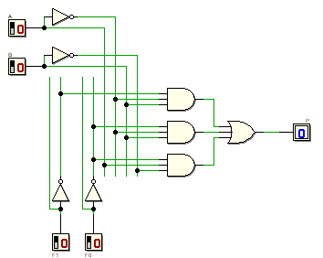

5) Diagramma Temporale:
